卫星导航定位芯片行业分析：预计2031年全球市场规模将为41.62亿美元
一、行业定义与核心价值
全球导航卫星系统（GNSS）定位芯片是支持多卫星系统信号接收与处理的核心元器件，可为用户提供高精度位置、速度和时间（PVT）信息。其信号覆盖全球，兼容GPS、北斗、伽利略、GLONASS等系统，广泛应用于智能手机、自动驾驶、智慧农业、地质勘探等领域。根据QYResearch最新调研报告显示，2024年全球GNSS芯片市场规模达36.01亿美元，预计2031年增至41.62亿美元（2025-2031年CAGR 2.1%），标准精密GNSS芯片占据98%市场份额，智能手机为最大应用领域（占比66%）。
核心价值：GNSS芯片是时空信息基础设施的核心载体，其精度、功耗与集成度直接影响终端设备的性能，是智能终端、自动驾驶、物联网等战略新兴产业的底层支撑。
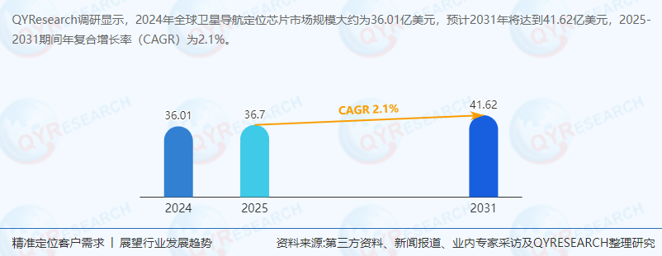
二、供应链结构与区域分布
1. 供应链层级
上游：射频芯片、基带芯片、板卡、天线等元器件制造。
中游：GNSS芯片设计、模块封装与终端集成。
下游：智能手机、车载导航、无人机、农业机械等应用场景。
2. 区域市场格局
美洲市场：美国主导高端芯片研发（如高通、博通），加拿大、墨西哥依托北美自贸区形成制造配套。
欧洲市场：德国、法国聚焦工业级高精度芯片，英国、西班牙推动车联网应用。
亚太市场：中国（华大北斗、中科微）主导消费级芯片量产，日本（Furuno Electric）、韩国在车载领域表现突出。
中东及非洲：海湾国家加速智慧城市建设，土耳其、埃及需求增长显著。
区域成熟度差异：亚太市场以规模效应为核心（中国占全球60%终端出货量），欧美市场以技术壁垒为优势，新兴市场（东南亚、拉美）处于需求爆发期。
三、上下游产业协同与竞争格局
1. 上游：射频与基带芯片技术突破
射频芯片：2024年中国市场规模达1097亿元，北斗兼容型芯片出货量近23亿片，智能手机北斗渗透率达98%，国产化替代加速。
基带芯片：北斗星通、海格通信主导高端军用市场，华大北斗、紫光展锐领跑消费级应用，14纳米高精度授时芯片量产推动终端成本下降70%。
2. 中游：芯片设计企业竞争分化
全球TOP3厂商：高通（智能手机芯片市占率超40%）、博通（车载领域优势显著）、联发科（物联网芯片份额领先），合计占据40%市场份额。
中国厂商：
华大北斗：国内高精度芯片龙头，2024年芯片业务营收占比60%，产品应用于农机自动驾驶（年增速超30%）。
和芯星通：北斗星通旗下企业，专注车规级芯片，2025年车载导航终端渗透率预计达80%。
中科微：低功耗芯片技术领先，覆盖可穿戴设备、智能物流等场景。
3. 下游：应用场景驱动需求增长
智能手机：2024年支持北斗的机型占比达95%，小米、三星实现0.51米水平定位精度。
自动驾驶：2025年高精度定位服务市场规模达800亿元，千寻位置、六分科技主导运营服务。
智慧农业：北斗农机自动驾驶系统在新疆、黑龙江规模化应用，市场年增速超30%。
四、政策驱动与全球化挑战
1. 国内政策支持
北斗产业化工程：国家发改委支持建设北斗应用示范城市，2025年新增基准站300座，推动星地一体化增强系统覆盖全国。
PNT体系规划：推动北斗与低轨卫星融合，量子导航技术进入试验阶段，定位精度提升至厘米级。
芯片国产化：《“十四五”国家信息化规划》明确要求加快自主可控导航系统建设，2025年中国导航卫星芯片市场规模达150亿元，2030年突破500亿元（CAGR 15%）。
2. 国际关税与供应链重构
美国关税政策：中国GNSS芯片企业出口成本激增，外销比重高的企业面临供应链重构压力。
应对策略：
区域制造中心：在东南亚、墨西哥布局本地化生产，规避关税壁垒。
新兴市场拓展：加速东南亚、中东、拉美市场渗透，结合本地需求开发差异化产品（如耐高温、防尘芯片）。
技术突围：从“低价竞争”转向高附加值领域（如车规级芯片、量子导航），提升利润率。
五、市场趋势与行业前景
1. 技术趋势
高精度化：星基增强系统（如“天音”计划）推动定位精度提升至厘米级，高精度芯片市场份额将从2025年的60%增至2030年的70%。
低功耗化：物联网设备需求驱动芯片功耗持续降低，14纳米制程成为主流。
多系统融合：北斗+GPS+伽利略多模芯片占比提升，抗干扰能力增强。
2. 应用趋势
自动驾驶：2025年国内L3级以上自动驾驶车辆渗透率超15%，高精度定位芯片需求爆发。
智慧城市：北斗+5G+AI技术融合，推动智能交通、公共安全等领域应用深化。
消费电子：AR/VR设备、智能手表等新兴终端搭载GNSS芯片，市场空间进一步拓展。
3. 区域机会
亚太市场：中国、印度智能手机需求持续增长，东南亚物流自动化升级带动终端设备需求。
中东市场：智慧城市建设加速，对高精度定位服务需求旺盛。
拉美市场：农业机械化率提升，北斗农机导航系统渗透率有望从2025年的5%增至2030年的20%。
六、投资策略与风险预警
1. 投资热点
高精度芯片：自动驾驶、无人机等领域需求刚性，建议关注华大北斗、和芯星通。
车规级芯片：新能源车渗透率提升带动需求增长，重点关注北斗星通、海格通信。
海外市场拓展：东南亚、中东本地化生产项目，推荐泰斗微电子、武汉梦芯。
2. 风险预警
技术迭代风险：量子导航、光子芯片等新兴技术可能颠覆现有格局，企业需加大研发投入。
地缘政治风险：中美科技脱钩加剧，需建立多元化供应链体系。
市场竞争风险：下游市场碎片化，中小型企业需通过垂直整合提升竞争力。
七、结论与展望
在全球卫星导航定位芯片行业，中国厂商凭借成本优势与政策支持，已在消费级市场占据主导地位，但在高端车规级、工业级领域仍需突破。未来五年，行业将呈现“技术驱动+应用深化+全球化重构”三大特征，企业需通过技术突围、供应链优化与市场多元化实现可持续发展。建议投资者重点关注高精度芯片、车规级应用与新兴市场拓展领域，把握北斗产业化与“一带一路”倡议带来的历史性机遇。
《2025年全球及中国卫星导航定位芯片企业出海开展业务规划及策略研究报告》报告中，QYResearch研究全球与中国市场卫星导航定位芯片的产能、产量、销量、销售额、价格及未来趋势。重点分析全球与中国市场的主要厂商产品特点、产品规格、价格、销量、销售收入及全球和中国市场主要生产商的市场份额。历史数据为2020至2024年，预测数据为2025至2031年。

